МОУ Анашенская средняя общеобразовательная школа №1

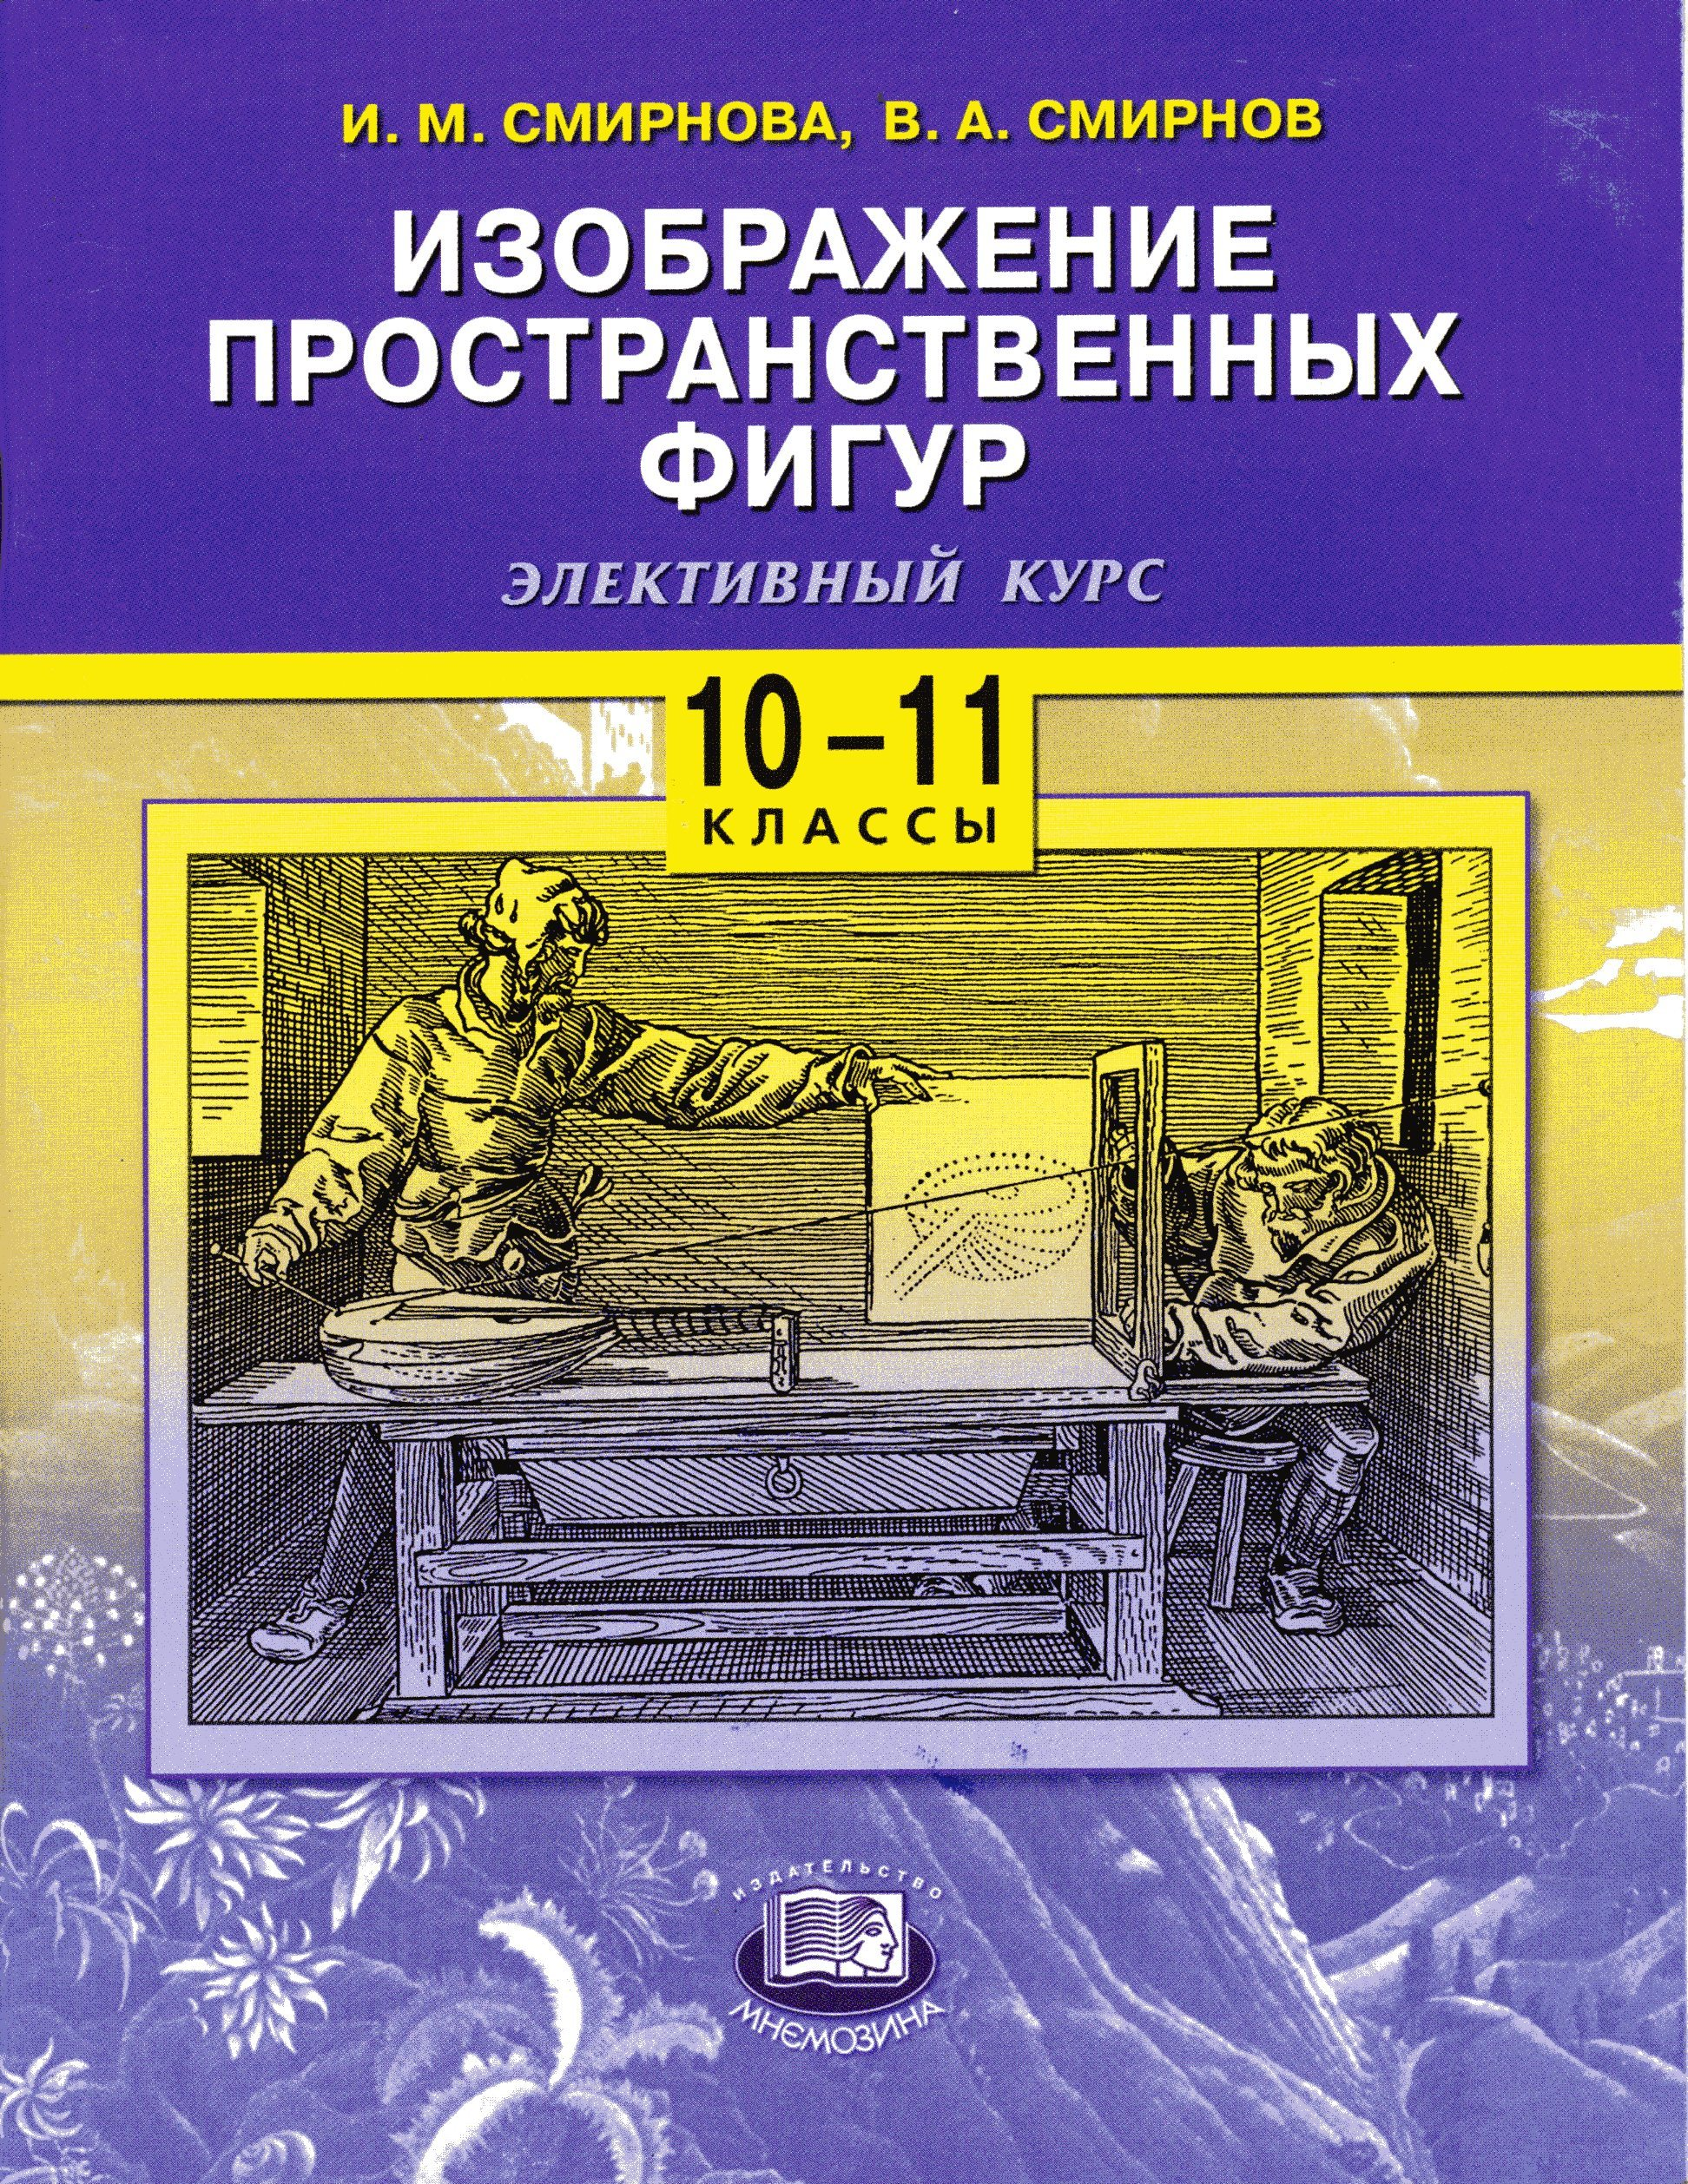

2007 – 2008 уч. год

И. М. СМИРНОВА, В. А. СМИРНОВ
ИЗОБРАЖЕНИЕ
ПРОСТРАНСТВЕННЫХ
ФИГУР
ЭЛЕКТИВНЫЙ КУРС
10-11
КЛАССЫ
УЧЕБНОЕ ПОСОБИЕ
для общеобразовательных учреждений
Допущено
Министерством образования и науки Российской Федерации

Москва 2007

Пояснительная записка

Курс посвящен изображению пространственных фигур.
При изучении геометрии в старших классах вопросу изображения пространственных фигур не уделяется должного внимания. В то же время умение изображать пространственные фигуры необходимо не только будущему математику, физику, инженеру, конструктору, но и скульптору, архитектору, художнику, дизайнеру.
Обучаясь правильно изображать пространственные фигуры, ученик знакомится с законами восприятия окружающих его предметов, приобретает необходимые практические навыки, формирует свои пространственные представления.
ЦЕЛЬ КУРСА: Познакомить учащихся с законами восприятия окружающих их предметов , сформировать необходимые практические навыки , пространственные представления.
Решение пространственных задач по геометрии, как правило, требует выполнения чертежа, и от того, насколько правильно он сделан, во многом зависит успешность получения результата.
В настоящем курсе рассматриваются способы изображения пространственных фигур с использованием различных проекций: параллельной, ортогональной, центральной. Параллельная проекция удобна для изображения многогранников и построения их сечений. Ортогональное проектирование используется для изображения тел вращения: цилиндра, конуса, сферы, а также комбинаций многогранников и тел вращения. Центральное проектирование, или перспектива, наиболее близко к зрительному восприятию человеком окружающих предметов. Для указанных проекций доказываются свойства, приводятся примеры и исторические сведения.
Отдельно рассматривается вопрос об использовании компьютерных графических редакторов для получения изображений пространственных фигур на экране монитора.

ЗАДАЧИ КУРСА: -рассмотреть способы изображения пространственных фигур с использованием различных проекций: параллельной, ортогональной, центральной;
-познакомить учащихся со способом изображения пространственных фигур с помощью компьютерного графического редактора «ADOBE ILLUSTRATOR»
ОСНОВНЫЕ МЕТОДЫ РАБОТЫ:
- метод решения учебных задач, предполагающий деятельностный
подход к обучению, преломление этого метода через организацию
решения частных учебно-практических задач;
- исследование;
- проектирование.
ПРОГРАММА КУРСА
(Всего 34 часа)
Содержание
- Параллельное проектирование
- Параллельные проекции плоских фигур
- Изображение пространственных фигур в параллельной
проекции
- Сечения многогранников
- Ортогональное проектирование
- Центральное проектирование. Перспектива
- Использование графического редактора «Adobe Illustrator»
для изображения пространственных фигур

УЧЕБНО - ТЕМАТИЧЕСКИЙ ПЛАН

№ п/п | Тема | Кол-во часов |  | Виды деятельности учащихся
№ п/п | Тема | Лекция | Практикум | Виды деятельности учащихся
1  2  3  4  5  6  7  8 | Введение. Цели и задачи  курса.  Параллельное проектирование  Параллельные проекции плоских фигур  Изображение пространственных фигур в параллельной  проекции  Сечения многогранников  Ортогональное проектирование  Центральное проектирование. Перспектива  Использование графического редактора «Adobe Illustrator»  для изображения пространственных фигур  Зачет | 1ч.  1ч.  1ч.  1ч.  1ч.  1ч.  1ч.  3ч. | 3ч  2ч  3ч  3ч.  3ч..  3ч.  3ч.  3ч. | Анализ литературы по данной теме. Работа с дополнительными учебными пособиями.  Решение УПЗ.  Решение УПЗ.  Анализ и решение практических задач  Анализ и решение практических задач.  Овладение базовыми умениями ИТ (Основам работы с графическим редактором).  Проектировочная деятельность. Составление индивидуальных проектов (творческая деятельность).  Защита индивидуальных компьютерных проектов.

ПЛАНИРУЕМЫЙ РЕЗУЛЬТАТ:
1. Сформированность умений - компонентов общего способа изображения пространственных фигур:
- умение строить образы пространственных фигур при каждом
способе проектирования, используя циркуль и линейку;
- умение строить образы пространственных фигур, используя графический редактор «AdobeIllustrator».

